смотря на то, что показатели горючести определяются частично (определение времени самостоятельного горения и тления) па основании визуальных наблюдении.
При испытании по методу калориметрии образец размером 75х30 мм, толщиной 10 мм (порошкообразный в сетчатой корзиночке) помещают в герметически закрываемую огневую камеру, в которую подают воздух и из которой отсасывают газообразные вещества разложения материала. Огневая камера окружена водяной рубашкой. Источником поджигания образца служит электронагреватель и пламя газовой горелки.
В процессе опыта фиксируют температуру воды калориметра, мощность и время действия электронагревателя, расход и время подачи газа. По данным опыта рассчитывают показатель возгораемости К, выражаемый отношением количества тепла, которое выделяется образцом в процессе опыта q_{тэо}, к количеству тепла от источника поджигания q_{и}:
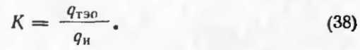
Для каждого материала проводят ряд опытов, в которых каждый раз используется новый образец и варьируется количество тепла, подаваемого от источника поджигания. Опыты проводят в направлении получения максимального значения показателя К, на основе которого материалы классифицируются по группам возгораемости.
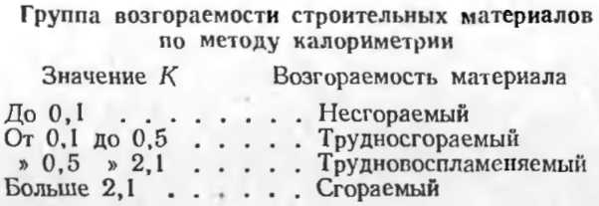
Метод калориметрии применяется в тех случаях, когда при определении возгораемости по методу «огневой трубы» возникают сомнения, к какой группе отнести данный материал, а также при испытании всех вновь созданных синтетических или впервые употребляемых материалов. Этот метод наиболее точен, но и наиболее трудоемок.
Так как многие полимерные теплоизоляционные материалы по этим методам классифицируются как сгорае-

